长春市食品药品监督管理局药品稽查分局行政处罚案件公开信息：

吉林省鑫泽源药业有限公司销售劣药案

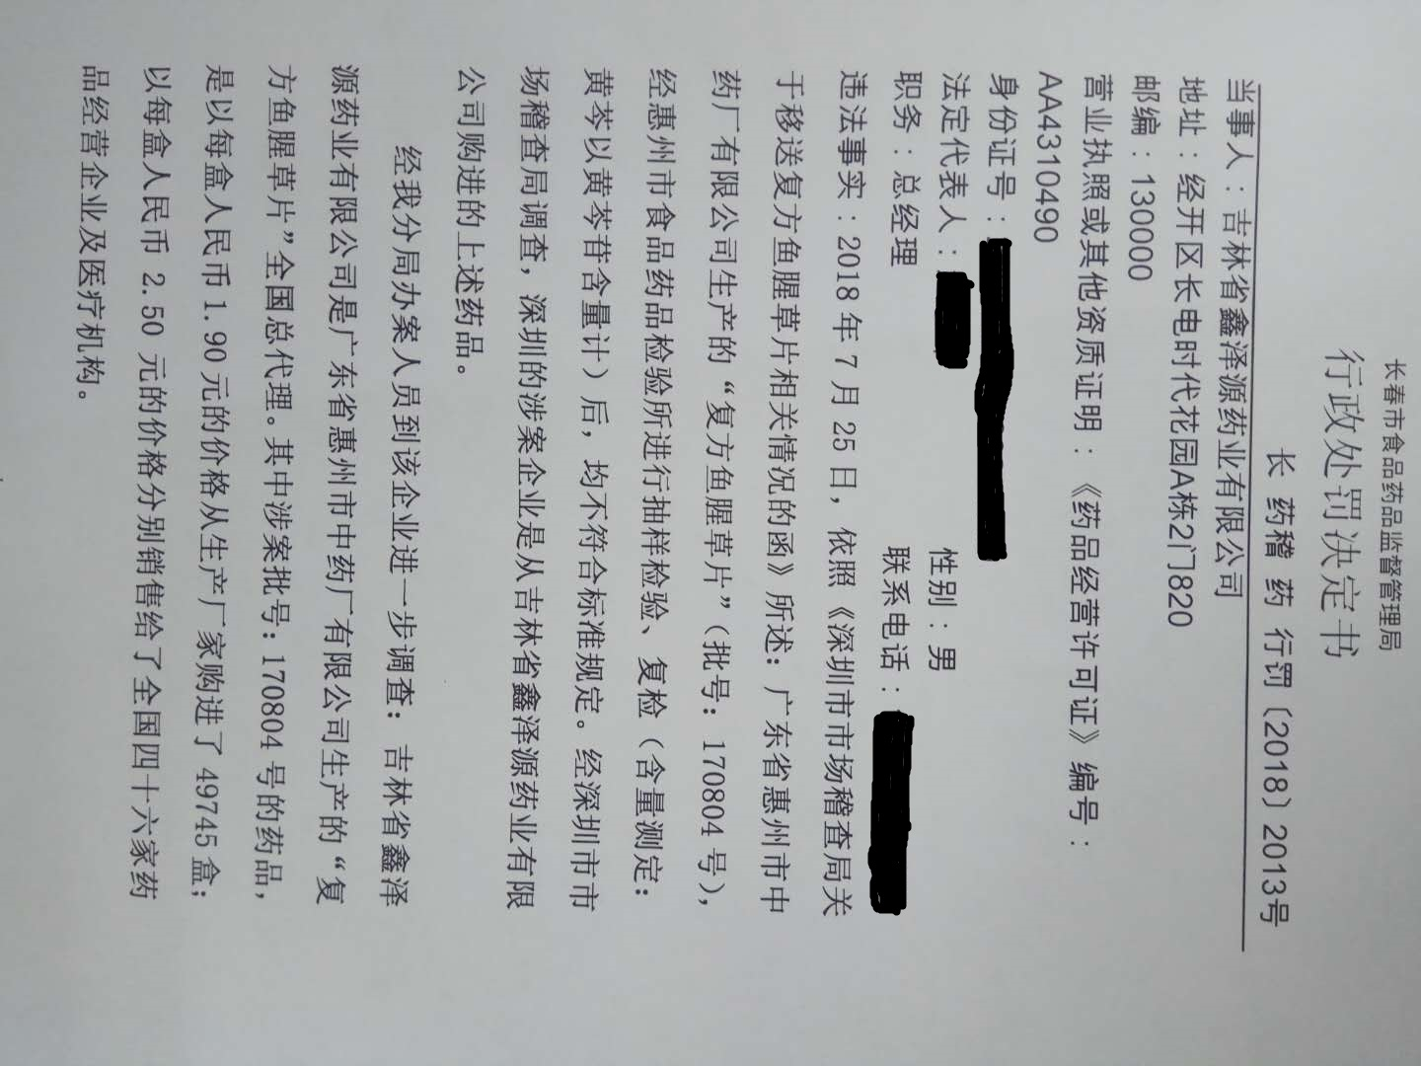

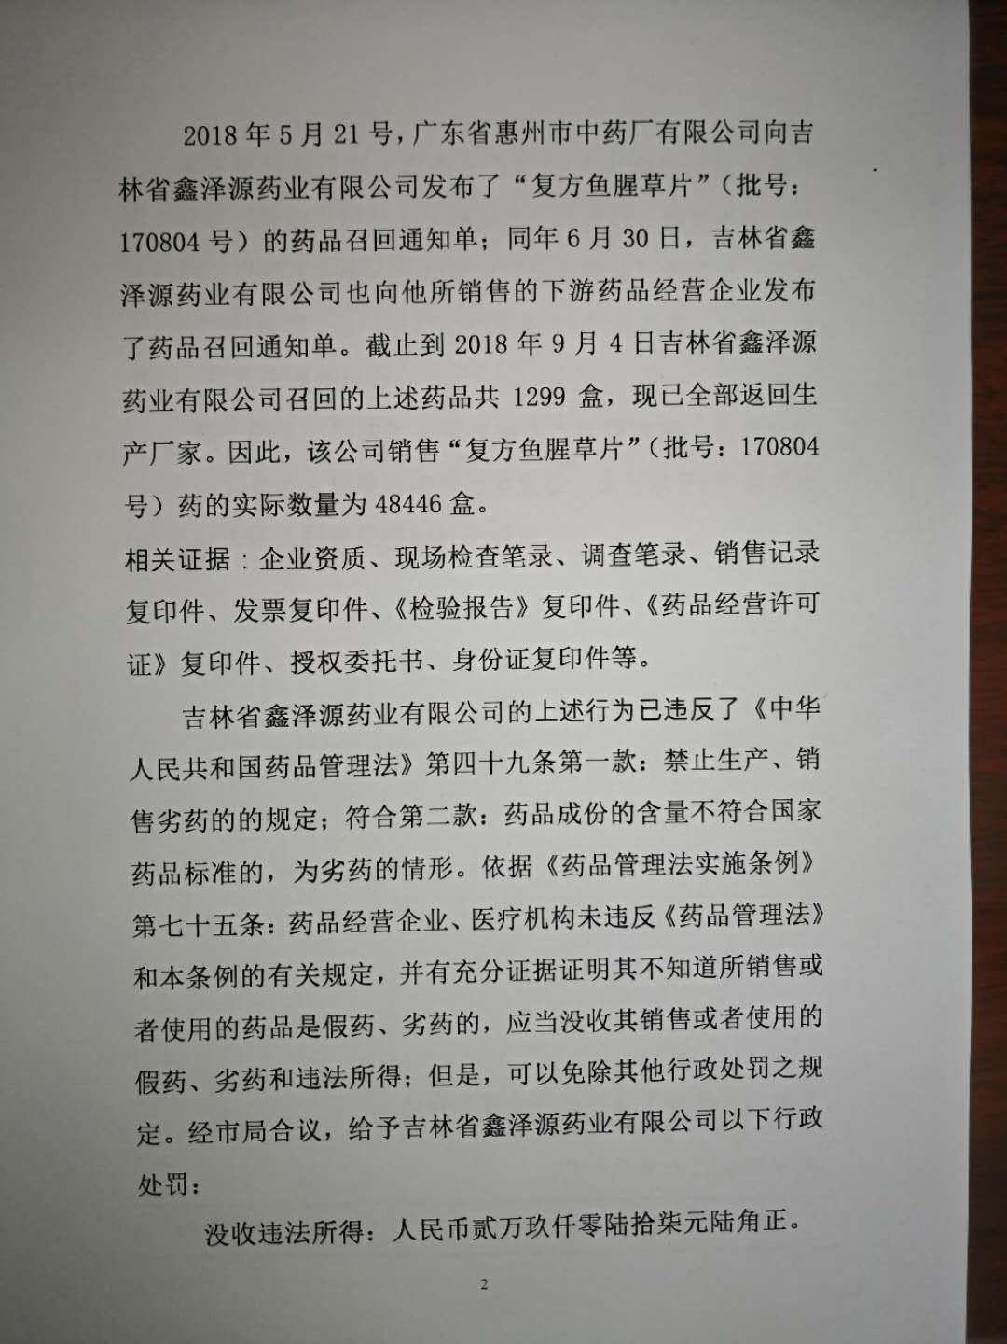

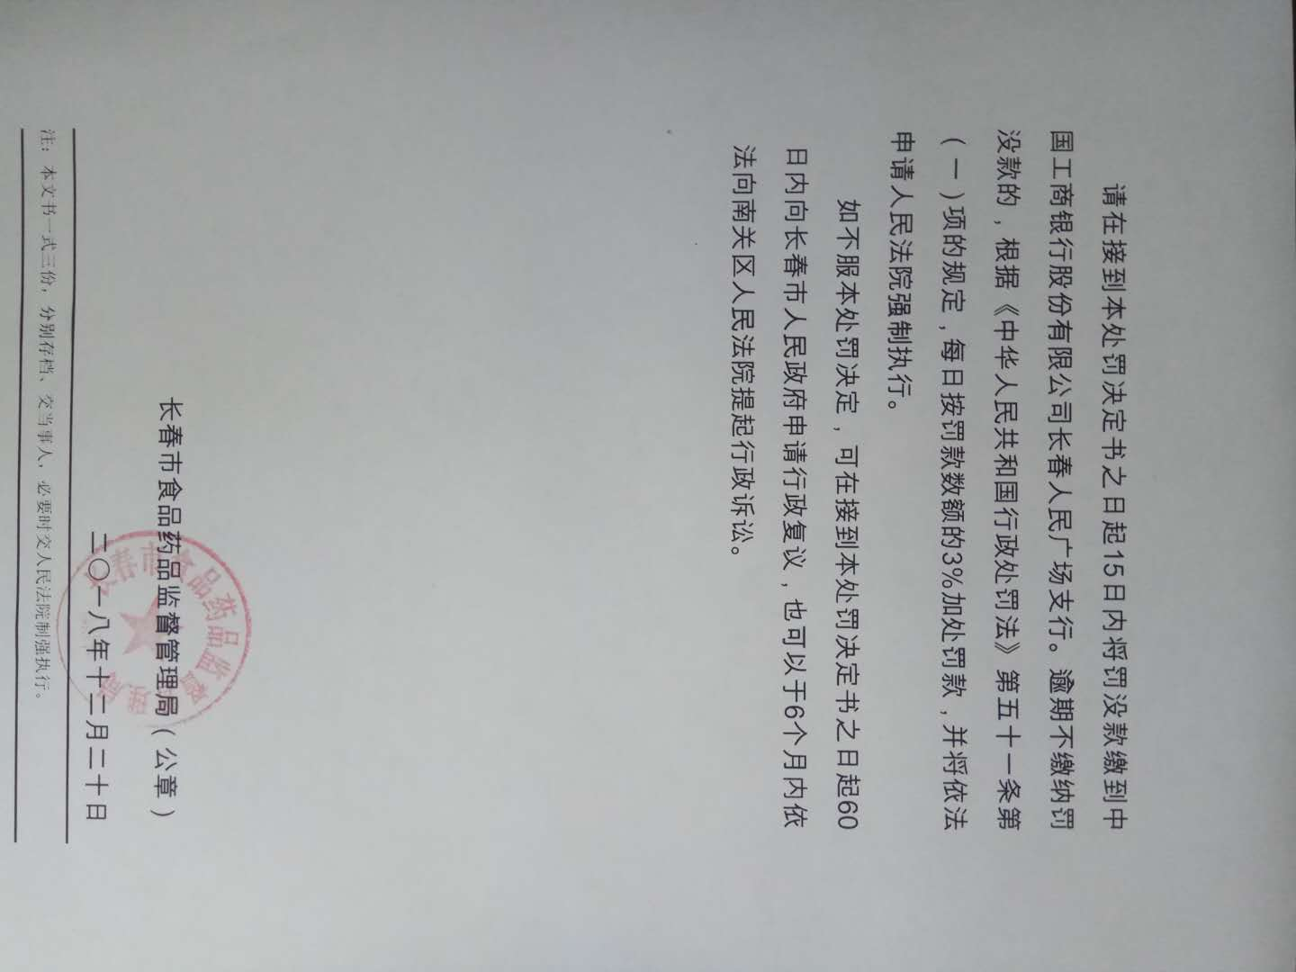

此处罚决定书已于2018年12月20日送达，已自动履行。